Grundlegende digitale Selbstverteidigung
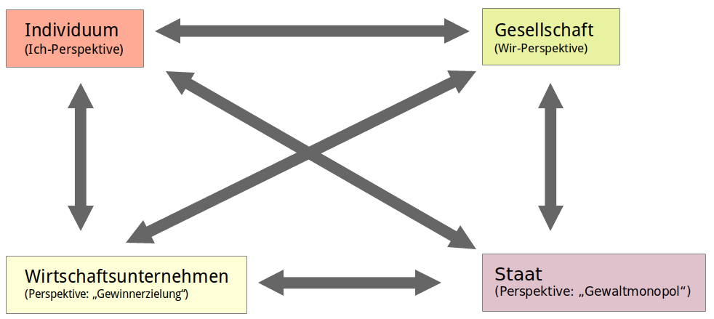
Nimmt man zunbächst die "Ich-Perspektive" ein,

